Primer parcial, administración para servicios en red

# Objetivo

Realizar un programa en Python que detecte la topología de una red de computadoras.

Agregar un nuevo usuario a un dispositivo de red de SSH de forma remota mediante un programa en Python.

# Requerimientos

Una computadora personal

Software para emulación de redes.

# Objetivo visual de la actividad

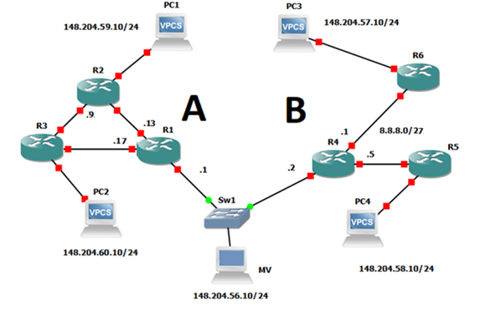

Ilustración 1 Topología a implementar

# Configuración inicial

Se debe de implementar la topología indicada en la imagen anterior.

Todos los dispositivos finales son VPCS, menos la máquina virtual del centro (MV) que deberá de tener instalado Python, Pexpect y SSH.

La subred para los 2 enlaces entre routers de cada sección corresponden a la 8.0.0.0/27 y debe de ser subneteada para su correcto funcionamiento.

Se realizará el enrutamiento de su preferencia y se deberán incluir las subredes de los dispositivos finales y las de los enlaces. Deberá de existir comunicación entre todos los dispositivos de red.

Se deberá de activar SSH con un usuario admin, con password firulais y se deberá de desactivar telnet en todos los routers.

# Desarrollo del examen

Se deberá de implementar un programa en Python que generara un archivo dot y un archivos png que contenga la topología de red.

También agregara un nuevo usuario a cada uno de los routers que encuentre en la topología con usuario pirata y password pirata.

El código en Python tendrá para realizar su funcionamiento la siguiente información exclusivamente:

* Usuario y password de admin.
* Que la conexión es exclusivamente con SSH.
* La dirección IP del Gateway de la máquina virtual.
* LA UNICA DIRECCIÓN IP QUE DEBE DE TENER EL CÓDIGO O ARCHIVOS EXTRAS ES EL DEL GATEWAY.
* Que los hostnames de los routers inicial con una R seguido de un número entre 1 y 9.

Para calificar el examen, se pedirá que se desactiven algunas conexiones entre los routers y el programa deberá de reconocer la topología resultante.

# Rúbrica

Las acciones para revisar se pueden realizar en cualquiera de las modificaciones consideradas por del profesor.

|  |  |  |  |
| --- | --- | --- | --- |
| Acción | No cumple | Cumple parcialmente | Cumple |
| Se puede realizar ping entre cualquiera de los elementos de red. | 0 | .5 | 1 |
| Se encuentra únicamente levantado el servicio de SSH y desactivado telnet para el usuario admin | 0 | .5 | 1 |
| Al ejecutarse el programa en Python genera los archivos de salida dot y png. | 0 | 1 | 2 |
| El archivo png generado contiene todos los routers de la topología en su imagen. | 0 | 1 | 2 |
| El archivo generado contiene correctamente los enlaces entre routers. | 0 | 1 | 3 |
| Genera el nuevo usuario en todos los routers | 0 | .5 | 1 |
| **Total** | | | 10 |